Цель: формирование интереса к творчеству А. Л. Барто
Задачи: развивать художественно-речевые и исполнительские умения и навыки. Воспитывать любовь к поэзии.
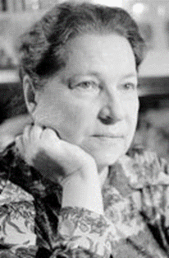110 летнему юбилею со дня рождения А. Л. Барто.
В день поэзии в группе №8 «Ромашка» прошел конкурс чтецов любимой поэтессы.
Стихи Агнии Львовны я предлагаю юным читателям, как ценный подарок, как большой праздник, такими они были и остаются.
Дети, когда читают стихи становятся внимательными, и как бы взрослыми.
Агния Львовна Барто написала десятки книг, но в каждой книге новая задумка, новая фантазия. Поэтому с ней весело и никогда не скучно.
